**第十五届国际天文与天体物理奥林匹克竞赛**

**数据分析试题**

格鲁吉亚 库塔伊西 2022年8月18日

**一.**

在这个问题中, 我们将分析包含引力波事件GW170817的时间-频率数据, 这是LIGO对双中子星系统合并的第一次观测.



**1 图表中的数据**

**(1.1)** 你将得到半对数图, 你需要从中提取频率和时间的值. 求出一个线性表达式, 使其能从测量的横轴坐标*x*得到实际时间*t*.

**(1.2)** 同样地, 求出频率*f*关于测量坐标*y*的函数表达式.

**(1.3)** 使用你获得的关系, 从给定的图表中提取至少12个时间和相应频率的值. 其中至少有一个值应对应于100 Hz以上的频率.

**2 计算系统参数**

对这种频率演化最合理的解释是, 由于引力波的发射, 两个彼此环绕、质量*m*1和*m*2的天体向内旋进. 在较低的频率下，这种演化可用啁啾质量表征



其中*f*和是观察到的频率及其时间导数, *G*和*c*是引力常数和光速.

**(2.1)** 将上面给出的方程线性化, 得到频率关于时间的函数.

**注:** 如果, 那么, 其中*k*、*n*和*C*都是一些常数.

**(2.2)** 使用毫米纸, 以太阳质量及其不确定度表示啁啾质量.

我们意识到, 地基GW探测器所测量的实际上是探测器参考系质量, 它与源参考系质量的关系是

*m*detector = (1 + *z*)*m*

其中*z*是双星的红移.

**(2.3)** 已知宿主星系NGC 4993红移*z* = 0.009783, 求出源参考系的啁啾质量.

**(2.4)** 求NGC 4993的距离.

**(2.5)** 质量比*q* = *m*1/*m*2更难测量. 高级波形分析显示, 这个系统的*q*在0.73到1.0的范围内. 计算质量*m*1 (主星)和*m*2 (伴星)的数值范围.

**3 引力波的速度**

费米伽马射线暴监测仪(GBM)探测到伽马射线暴GRB 170817A几乎与引力波事件同时出现. 同一中子星合并被确定为信号的来源. 在下面的表格中, 第一栏是自引力波峰值到来后的时间, 它发生在2017年8月17日12:41:04 UTC. 这个峰值象征着中子星合并的开始. 第二列给出了在费米GBM测量的探测器计数. 背景噪音已经从信号中减去.

|  |  |
| --- | --- |
| *t*(s) | 事件计数(/s) |
| 0.5981 | 15 |
| 0.7975 | –62 |
| 0.9968 | 9 |
| 1.1962 | –24 |
| 1.3956 | 24 |
| 1.5949 | –50 |
| 1.7943 | 0 |
| 1.9937 | 18 |
| 2.1930 | 53 |
| 2.3924 | 179 |
| 2.5918 | 176 |
| 2.7911 | 91 |
| 2.9905 | 26 |
| 3.1899 | 71 |
| 3.3892 | 38 |
| 3.5886 | 59 |
| 3.7880 | 21 |

**(3.1)** 在毫米纸上画出事件计数随时间变化的图.

**(3.2)** 估算合并开始与伽马射线暴开始之间的延迟*t*.

从这个测量结果可以确定在行程中所谓的相对速度差.



**(3.3)** 用*t*和到源的距离*D*来表示这个量.

**(3.4)** 如果我们保守地假设引力波信号的峰值和第一个GRB光子是同时发射的, 从而将整个滞后归因于引力波信号的快速传播, 这个时间差提供了一个*v*的上限. 计算这个上限.

**(3.5)** 为了得到*v*的下限, 我们可以假设两个信号的发射时间相差超过*t*, 而较快的EM信号弥补了部分差异. 取最大时间延迟为10 s, 求出下限.

**二. 银河系巡天**

在宇宙学中, 星系群的观测对于研究和验证复杂的理论模型、宇宙膨胀及其行为分析非常重要. 有许多望远镜专门用于星系巡天和进行特殊的统计分析. 这一切的产物就是星系星表, 它是这种观测和复杂计算分析的结果.

通常情况下, 星系是在非常大的(球状)暗物质晕内成群形成的. 大多数物质都集中在中心, 因此那里有一个中心大质量星系的概率很高. 在这些问题中, 我们将假设所有晕都有一个中心星系和几个卫星星系.

可以猜到, 所有这些都需要大量的计算能力: 区分星系, 用红移和其他方法处理校正后的坐标, 等等. 复杂的统计分析包括计算星系群的相关函数, 也就是为所有可能的两个星系对之间的距离做一个直方图. 这个问题的主要目标是对观测数据进行理论统计分析, 弄清楚已经观测到的是什么样的星系群. 一个理论模型可以用很少的观测数据推断出星系群的特征, 这对科学家来说非常有用, 可以节省大量的计算时间和那些数据分析中可能出现的错误.

在图1中, 你可以看到不同星系群的概率密度. X轴是距离, Y轴是概率密度. 有六种星系团类型(A-F), 各自有相应的密度. 这个问题的目标是确定我们观测到的是哪种暗物质晕群。

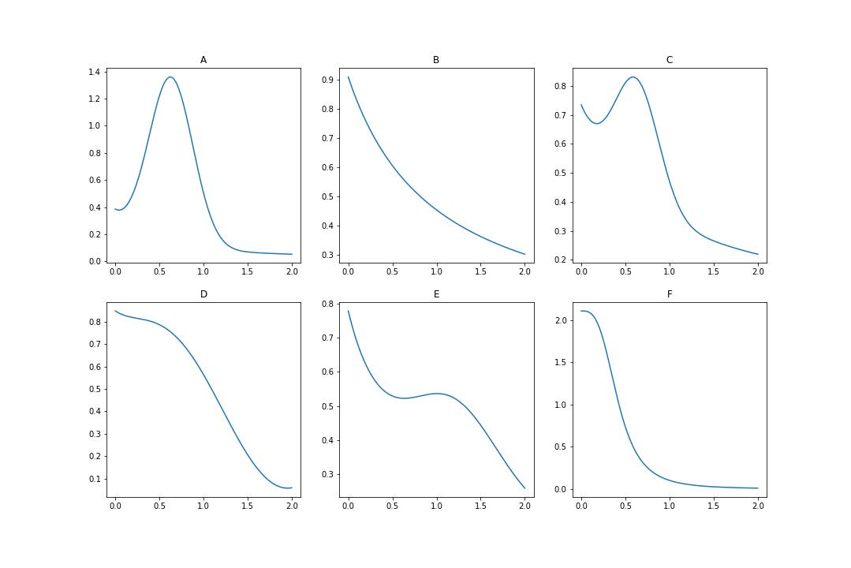

图1: 所有可能的星系对的概率密度(来自不同/相同的暗物质晕).

**第一部分**

你得到的表1.代表了来自观测的数据. 从其他数据和观测中可以得出结论, 所有这些星系都属于同一个暗物质晕. 你可以看到卫星星系的坐标. 中央星系的坐标是8.300; 6.200; 1.100. 额外的一列代表了在该点附近发现的星系的数量. 为了简单起见, 你可以假定它们的坐标是相同的. 这些坐标是在直角坐标系中给出的, 其中心与地球上的观测者一致.

|  |  |  |  |  |
| --- | --- | --- | --- | --- |
|  | *x* (Mpc) | *y* (Mpc) | *z* (Mpc) | *N* (星系数) |
| 1 | 8.401 | 6.309 | 1.394 | 291 |
| 2 | 9.883 | 7.189 | 1.506 | 170 |
| 3 | 8.883 | 6.413 | 2.226 | 253 |
| 4 | 8.444 | 6.569 | 2.439 | 8 |
| 5 | 7.782 | 6.048 | –0.358 | 72 |
| 6 | 8.780 | 6.305 | 2.463 | 120 |
| 7 | 7.990 | 5.881 | 0.532 | 302 |
| 8 | 8.540 | 6.388 | 0.369 | 52 |
| 9 | 7.975 | 6.030 | 1.216 | 28 |
| 10 | 7.072 | 5.431 | 0.488 | 40 |
| 11 | 8.037 | 5.965 | 0.615 | 72 |
| 12 | 8.681 | 6.483 | 0.734 | 379 |
| 13 | 7.115 | 5.259 | 1.403 | 82 |
| 14 | 9.587 | 7.130 | 0.322 | 62 |
| 15 | 8.193 | 6.104 | 0.915 | 305 |
| 16 | 7.613 | 5.847 | 1.666 | 293 |

在我们开始将直角坐标转换为球面坐标之前, 我们需要找到适当的本地坐标系, 原点在晕的中心.

**(a)** 将所有的直角坐标对画在不同的图上. 鉴于这个晕的形状像一个圆盘, 请找出其法线的方向.

**(b)** 写下本地坐标系的单位向量. 选择适当的方向, 取*X*轴时使之与视线重合.

**(c)** 将给定的直角坐标转换为本地的*XYZ*坐标. 将数值填入表1(答题纸中另有一张): *X*, *Y*, *Z*.

**(d)** 将本地直角坐标转换为球面坐标(以中心星系为坐标系的中心, 相对于*X*轴计算, 相对于*Z*轴计算). 填写表1(答题纸中另有一张)的其他数值: *r*、、.

**(e)** 用卫星星系与中心星系的距离的8个分箱绘制直方图(参数取决于落在特定范围内的数据点总数). 以0.2-2 Mpc作为直方图的范围. 直方图也必须转换为概率密度函数. 注意: 概率密度函数是在某一点上的概率. 在概率函数的情况下, 你可以通过注意Y轴的其他限制来避免绘制两个独立的图形.

**(f)** 理论上, 直方图由以下公式给出



将给定的依赖关系线性化, 并从图中求出*A*和*B*的值.

**第二部分**

众所周知, 在用红移法(由于宇宙膨胀而产生的大的相对速度)测量物体的距离时, 由于星系的运动, 可能会出现误差. 本题的目的就是要纠正这些误差.

假设中心星系的质量为1010 *M*Sun, 所有卫星星系都在圆形轨道上运动, 它们之间的相互作用可以忽略不计.

**(a)** 使用表1中填写的数据, 画出极角直方图(将直方图的分箱宽度取为60度). 角度的分布应该是均匀的, 但它不是. 计算与均匀值的方差.

**(b)** 原本在60-120和240-300分箱的星系将需要最多修正, 因为它们是沿视线运动的星系. 假设角坐标与相应星系的中心重合(在我们的例子中是90和270), 并将表达式写成与中心距离的函数, 描述星系的圆周运动引起的极角变化. 提示: 你可以假设离中心的距离不会因为这个修正而有明显的变化.

**(c)** 使用上一题的结果, 修正最后一个直方图中使用的角度. 用修正后的数据绘制新的直方图(对距离的概率依赖关系). 计算与均匀值的方差.

**第三部分**

我们只计算了中心星系-卫星星系(来自同一星系)的直方图. 现在是时候继续计算其他关系了.

我们对不同的晕及其中心星系进行了同样的观测和数据分析. 图2.直方图的数据只包括不同暗物质晕中中心星系之间距离的分布概率密度函数。

假设我们有500个晕, 因此有500个中心星系(*N*C = 500). 以一个晕中卫星星系的平均数量为1000 (*N*S = 1000).

**(a)** 计算以下量:

**1.** *N*CC, 中心星系对的总数量

**2.** , 同一晕中的中心星系-卫星星系对的总数量

**3.** *N*CS, 不同晕中的中心星系-卫星星系对总数

**4.** , 同一晕中的卫星星系-卫星星系对总数

**5.** *N*SS, 不同晕中的卫星星系-卫星星系对总数

下面给出了不同暗物质晕中中心星系之间不同距离的概率密度值的表格.

|  |  |
| --- | --- |
| *r* (Mpc) |  |
| 0.3125 | 0.406 |
| 0.5375 | 0.808 |
| 0.7625 | 1.341 |
| 0.9875 | 1.134 |
| 1.2125 | 0.479 |
| 1.4375 | 0.143 |
| 1.6625 | 0.073 |
| 1.8875 | 0.060 |

我们可以用你在第一部分中计算出的中心-中心数据和中心-卫星数据来计算所有的概率密度. 其关系如下:







其中*c*1、*c*2和*c*3是归一化常数, 应该为每个密度求得.

**(b)** 计算并画出、CS(*r*)和SS(*r*).

**(c)** 画出所有星系对的最终概率密度. 图1上的6个图中, 哪一个与你的图最相似?